CORPORACION DIVINO NIÑO
GRADO SEXTO


FECHA: Actividades de vacaciones.
Orientaciones: Estimados estudiantes y padres de familia las siguientes son las actividades a realizar, durante las vacaciones, en el área de EMPRENDIMIENTO. Los estudiantes realizan las lecturas y actividades. Disfruten el aislamiento en familia y aprovechen el tiempo para reforzar las habilidades lectoras y escritoras de sus hijos.

Leer y resolver las preguntas en el cuaderno

TEORÍA DE LAS NECESIDADES HUMANAS
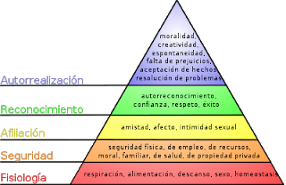
En el marketing y los recursos humanos, una necesidad para una persona es una sensación de carencia unida al deseo de satisfacerla. Por ejemplo, la sed, el hambre y el frío son sensaciones que indican la necesidad de agua, alimento y calor, respectivamente.
Maslow plantea que el ser humano está constituido y compuesto por un cuerpo físico, cuerpo sociológico y cuerpo espiritual y que cualquier repercusión o problema que ocurre en cualquiera de estos cuerpos repercute automáticamente sobre el resto de los cuerpos de la estructura. Por esto Maslow propone dentro de su teoría el concepto de jerarquía, para así darle orden a las necesidades a nivel del cuerpo físico, sociológico y espiritual.
Las necesidades se encuentran organizadas estructuralmente con distintos grados de poder.
Decide darle un orden de pirámide a su teoría, encontrándose, las necesidades de sobrevivencia en las partes más bajas, mientras que las de desarrollo en las partes más altas. La teoría de Maslow plantea que las necesidades inferiores o primarias (fisiológicas, de seguridad, sociales y autoestima) son prioritarias y por lo tanto más influyentes e importantes que las necesidades superiores o secundarias (autorrealización; trascendencia).
Pirámide de las necesidades humanas
Las necesidades de Maslow, de acuerdo a la estructura ya nombrada son;
Necesidades Fisiológicas.

Dentro de estas necesidades se encuentran las relacionadas con la sobrevivencia del individuo, es decir, las primordiales, básicas, esenciales, elementales, en fin como se les quiera llamar, las más importantes para la vida, de las cuales el ser humano necesita para vivir, y se encuentran dentro de estas necesidades: alimentación, sea, abrigo, deseo sexual, respiración, reproducción, descanso o sueño, acariciar, amar, comportamiento maternal, mantenimiento de la temperatura corporal, homeostasis(esfuerzo del organismo por mantener un estado normal y un constante riego sanguíneo), alivio de dolor, etc.
Necesidades de Seguridad.

Cuando se satisfacen razonablemente las necesidades fisiológicas, entonces se activan estas necesidades.
Por su naturaleza el hombre desea estar, en la medida de lo posible, protegido contra el peligro o la privación, cubierto de los problemas futuros; requiere sentir seguridad en el futuro, estar libre de peligros y vivir en un ambiente agradable, en mantenimiento del orden para él y para su familia.
En los niños adquiere la forma de búsqueda de una rutina ordenada y previsible, y en los adultos puede verse reflejada en la búsqueda de la estabilidad económica y laboral, seguro médico para él y su familia, pensión de jubilación, etc.
Necesidades Sociales.
También llamadas de amor, pertenencia o afecto, están relacionadas con las relaciones interpersonales o de interacción social, continúan luego de que se satisfacen las necesidades fisiológicas y de seguridad, las necesidades sociales se convierten en los motivadores activos de la conducta, las cuales son; tener buenas relaciones con los amigos y sus semejantes, tener una pareja, recibir y entregar afecto, pertenecer y ser aceptado dentro de un grupo social, las necesidades de tener un buen ambiente familiar, es decir un hogar, vivir en un buen vecindario y compartir con los vecinos, participar en actividades grupales, etc.
Necesidades de Estima.
También conocidas como las necesidades del ego o de reconocimiento. Incluyen la preocupación de la persona por alcanzar la maestría, la competencia, y el estatus. Maslow agrupa estas necesidades en dos clases: las que se refieren al amor propio, al respeto a sí mismo, a la estimación propia y la autoevaluación; y las que se refieren a los otros, las necesidades de reputación, condición, éxito social, fama, gloria, prestigio, aprecio del resto, ser destacado dentro de un grupo social, reconocimiento por sus iguales, entre otras que hacen que el hombre se sienta más importante para la sociedad y con esto suba su propia autoestima.
Cuando satisfacemos esta necesidad de autoestima se conduce a sentimientos de autoconfianza, fuerza, capacidad, suficiencia y a un sentimiento de ser útil y necesario, mientras que su frustración genera sentimientos de inferioridad, debilidad y desamparo.
Necesidades de Autorrealizacion.
También conocidas como necesidades de autosuperacion, autoactualizacion.
Las necesidades de autorrealización son más difíciles de describir porque son distintas y únicas, y varían además de un individuo a otro.
Para Maslow la autorrealización es un ideal al que todo hombre desea llegar, se satisface mediante oportunidades para desarrollar el talento y su potencial al máximo, expresar ideas y conocimientos, crecer y desarrollarse como una gran persona, obtener logros personales, para que cada ser humano se diferencie de los otros.
En este contexto, el hombre requiere trascender, desea dejar huella de su paso en este mundo, una manera de lograrlo es crear y realizar su propia obra.
CUESTIONARIO
1. REALIZO UNA LECTURA DE LA GUIA ANTERIOR.
2. QUE SE ENTIENDE POR NECESIDAD.
3. SEGÚN MASLOW CUALES SON LAS NECESIDADES HUMANAS.
4. A QUE HACE REFERENCIA LAS NECESIDADES FISIOLOGICAS.
5. A QUE HACE REFERENCIA LAS NECESIDADES DE SEGURIDAD
6. A QUE HACE REFERENCIA LAS NECESIDADES SOCIALES O DE AMOR
7. A QUE HACE REFERENCIA LAS NECESIDADES AUTOESTIMA O AMOR PROPIO.
8. A QUE HACE REFERENCIA LAS NECESIDADES AUTOREALIZACION.
9. REALIZO EL ESQUEMA DE LAS PIRAMIDE DE LAS NECESIDADES HUMANAS SEGÚN MASLOW.
10.CUALES NECESIDADES HUMANAS POSEO ACTUALMENTE

CORPORACION DIVINO NIÑO
GRADO SEXTO

FECHA: Actividades de vacaciones.
Orientaciones: Estimados estudiantes y padres de familia las siguientes son las actividades a realizar, durante las vacaciones, en el área de EDUCACION FISICA. Los estudiantes realizan las lecturas y actividades. Disfruten el aislamiento en familia y aprovechen el tiempo para reforzar las habilidades lectoras y escritoras de sus hijos.

Leer y resolver las preguntas en el cuaderno

¿CUÁNTA ACTIVIDAD FÍSICA NECESITAMOS?
Hablar de actividad física es hacerlo de un conjunto de actividades y tareas cotidianas que hacen que el cuerpo satisfaga sus necesidades de movimiento y mantenga un saludable equilibrio con la inactividad o el descanso.
En un pasado no muy lejano, quizás hasta la mitad del siglo pasado, la actividad física cotidiana estaba estrechamente ligada al mundo del trabajo (trabajos de la agricultura, industria, construcción, etc.), y los más jóvenes se desplazaban al colegio andando siendo la mayoría de sus juegos diarios, en la calle y basados en ejercicios físicos.
Pero los cambios sociales se han producido de forma rápida, y en pocas generaciones se ha pasado a una importante reducción de las tareas físicas en el mundo laboral, a desplazarnos en vehículos motorizados, a cambiar los juegos de patio por la consola o el ordenador…Todo esto no es malo si se es consciente de la inactividad física habitual y las consecuencias negativas que puede acarrear para el crecimiento sano y si se asume la necesidad de hacer actividades físicas que compensen la carencia de movimiento del cuerpo .Un importante sector de la población no realiza ninguna actividad física habitual (dos o tres veces por semana), y en ese sector hay bastante población infantil y juvenil .
En el otro extremo se encuentran personas que se enganchan al ejercicio físico de forma adictiva. Afortunadamente no es muy grande el número, pero representan un lado negativo de la actividad física como necesidad.En el término medio está, de forma inicial, la respuesta a la pregunta de cuánta actividad física debemos hacer. Para eso es fundamental conocer las características de las distintas actividades físicas, los juegos, lo deportes…, y sobre todo cómo debemos ejercitarlas para conseguir una mejora del organismo que repercuta de forma contínua en la salud corporal.´´ Lo importante es iniciar y mantener unos hábitos de actividad física de tal forma que el acondicionamiento físico continuo sea una tónica para el cuerpo, realizando en cada edad las actividades adecuadas con un esfuerzo controlado y siempre próximo al disfrute en el ejercicio y con los demás.

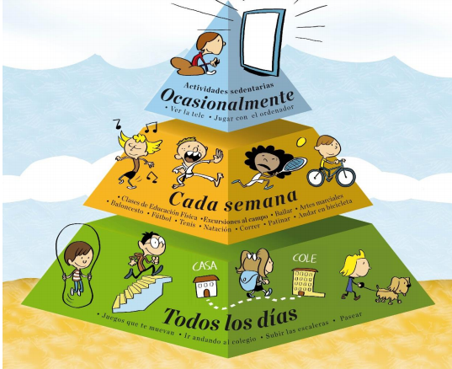

CUESTIONES
1. ¿Qué es la actividad física?
2. ¿A qué trabajos estaba ligada la actividad física hace años?
3. ¿Qué sectores de la población no realizan actividades físicas?
4. ¿Cuántos días a la semana es aconsejable realizar actividades físicas?
5. ¿Qué significaría inactividad física habitual?

HÁBITOS DE VIDA Y SALUD DE LOS JÓVENES
Los hábitos de vida repercuten en la salud de las personas. Unos ayudan a crecer sanamente. Y otros, poco a poco, van creando las condiciones de un crecimiento y una vida futura con riesgos de dolencias y enfermedades.
Pero ¿Cómo es en realidad esto en las chicas y chicos de tu edad?, ¿cuántos jóvenes llevan un estilo de vida sano y cuántos están en riesgo de crecer con problemas que surgirán antes o después?
Para conocer esto se utilizan las cifras de las estadísticas, las cuales surgen después de preguntar a muchas personas qué es lo que hacer habitualmente.
El Instituto Nacional de Estadística publica cada cierto tiempo los resultados de la Encuesta Nacional de Salud. Los últimos resultados publicados son los de 2008 sobre la encuesta que se pasó en toda España.
Algunos datos importantes son, por ejemplo, que el 41,12% de los jóvenes con edades comprendidas entre los 10 y 15 años ven televisión más de 2 horas al día, que es un tiempo que hay que sumar al de inactividad del día (dormir, sentado en clase, estudio, jugando con los videojuegos, con el ordenador o con internet…), lo que significa demasiado tiempo inactivo.

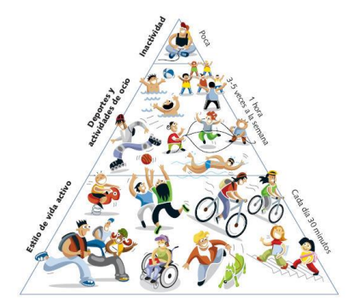
Otro dato para reflexionar es que el 21,46% de los jóvenes hasta 15 años no desayuna nada o como mucho un vaso de leche o de zumo, lo que nos dice que uno de cada cinco chicos no está mínimamente alimentado desde por la mañana, lo que va a repercutir en su rendimiento escolar, en su rendimiento físico y en su estado de ánimo.
Son datos preocupantes, pues nos están indicando que no se hacen bien cosas tan importantes como la actividad necesaria diaria o la alimentación sana y equilibrada, porque uno de cada tres jóvenes en la sociedad española supone que en tu clase hay diez o más compañeros que deberían modificar sus hábitos.
¿Y cómo se hace esto? En primer lugar, conociendo el problema, y después haciendo una reflexión sobre ello para tomar decisiones que nos animen a cambiar o mejorar los hábitos de vida y conectarlos con un crecimiento sano y feliz. En definitiva, consiste en hacernos responsables de nosotros mismos.
CUESTIONES
1. ¿En qué repercuten los hábitos de vida?
2. ¿Qué le sucede al 41,12 % de los jóvenes con edades comprendidas entre 10 y 15 años?
3. ¿Qué le sucede al 21,46 % de los jóvenes de hasta 15 años?
4. ¿Qué dos cosas importantes no se están haciendo bien?
5. ¿En definitiva, como se mejoraría el estilo de vida?

CORPORACION DIVINO NIÑO
GRADO SEXTO

FECHA: Actividades de vacaciones.
Orientaciones: Estimados estudiantes y padres de familia las siguientes son las actividades a realizar, durante las vacaciones, en el área de ARTISTICA. Los estudiantes realizan las actividades. Disfruten el aislamiento en familia y aprovechen el tiempo para reforzar las habilidades lectoras y escritoras de sus hijos.

PASAR LA IMAGEN AL CUADERNO DE ARTISTICA TENIENDO ENCUENTA LAS CUADRICULAS CORRESPONDIENTES DADA POR LAIMAGEN

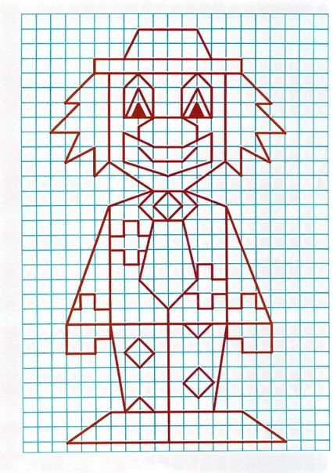
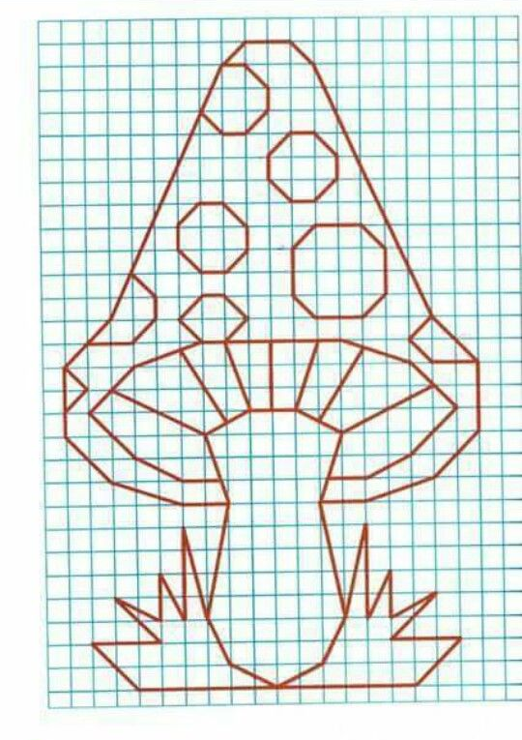

CORPORACION DIVINO NIÑO
GRADO SEXTO

FECHA: Actividades de vacaciones.
Orientaciones: Estimados estudiantes y padres de familia las siguientes son las actividades a realizar, durante las vacaciones, en el área de INFORMATICA. Los estudiantes realizan las actividades. Disfruten el aislamiento en familia y aprovechen el tiempo para reforzar las habilidades lectoras y escritoras de sus hijos.

Investigar una lectura que hable sobre los avances tecnológicos e informáticos copiarlo y formular 6 preguntas del texto y responderlas, con ese texto copiado sacar 15 palabras importantes y hacer un sopa de letras pero no resolverlo todo se hace en el cuaderno.

